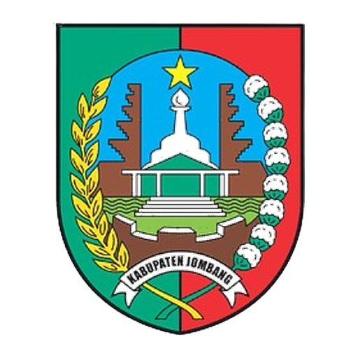 | PEMERINTAH KABUPATEN JOMBANG  KECAMATAN PLANDAAN  DESA KLITIH  Jl. Raya Klitih No. 1, Kecamatan Plandaan, Kabupaten Jombang, Jawa Timur 61456

SURAT KETERANGAN AHLI WARIS
Nomor: {nomor_surat}
Yang bertanda tangan di bawah ini Kepala Desa Klitih, Kecamatan Plandaan, Kabupaten Jombang, Provinsi Jawa Timur, menerangkan dengan sebenarnya bahwa:
Nama Lengkap | : | {nama_lengkap}
NIK | : | {nik}
No. Telepon / WA | : | {no_whatsapp}
Nama Pewaris | : | {nama_pewaris}
Tanggal Meninggal Pewaris | : | {tanggal_meninggal}
Jumlah Ahli Waris | : | {jumlah_ahli_waris}
Menerangkan dengan sebenarnya bahwa yang bersangkutan bersama keluarga terdaftar adalah ahli waris sah dari Almarhum/ah {nama_pewaris} yang meninggal pada {tanggal_meninggal}, dengan total ahli waris sebanyak {jumlah_ahli_waris} orang.
Demikian Surat Keterangan ini dibuat dengan sebenarnya untuk dapat dipergunakan sebagaimana mestinya.
Klitih, {tanggal}
Kepala Desa Klitih,

SITI RO'AINI

